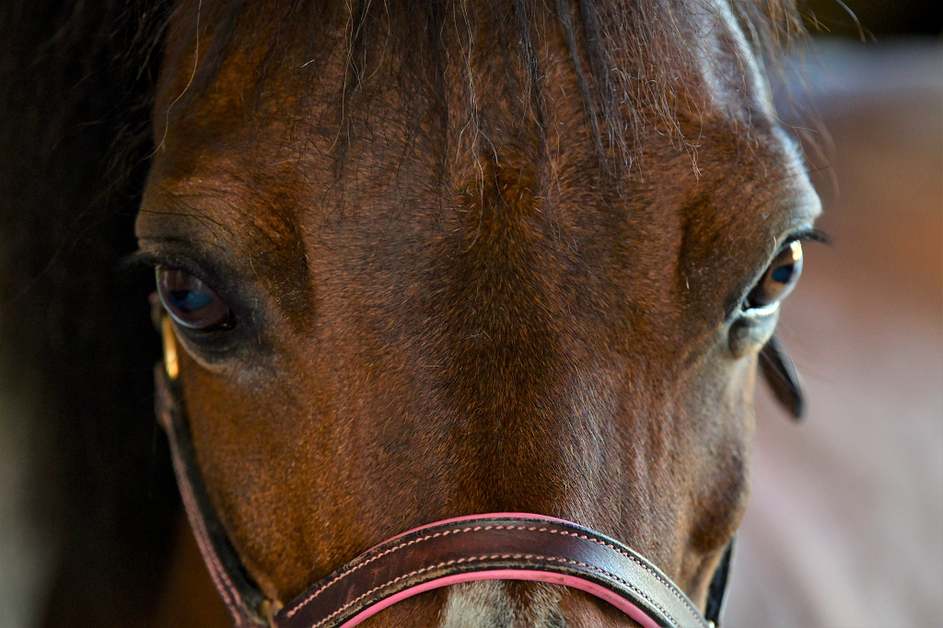
September | 2021

Montag | Dienstag | Mittwoch | Donnerstag | Freitag | Samstag | Sonntag
 |  | 1 | 2 | 3 | 4 | 5
 |  | Angebot der Schule  Ponyschule nach Stundenplan | Ponyschule nach Stundenplan | Ponyschule nach Stundenplan
6 | 7 | 8 | 9 | 10 | 11 | 12
Ponyschule nach Stundenplan | Ponyschule nach Stundenplan | Angebot der Schule  Ponyschule nach Stundenplan | Ponyschule nach Stundenplan | Ponyschule nach Stundenplan
13 | 14 | 15 | 16 | 17 | 18 | 19
Ponyschule nach Stundenplan | Ponyschule nach Stundenplan | Angebot der Schule  Ponyschule nach Stundenplan | Ponyschule nach Stundenplan | Ponyschule nach Stundenplan
20 | 21 | 22 | 23 | 24 | 25 | 26
Ponyschule nach Stundenplan | Ponyschule nach Stundenplan | Angebot der Schule  Ponyschule nach Stundenplan | Ponyschule nach Stundenplan | Ponyschule nach Stundenplan | Herbstferien | Herbstferien
27 | 28 | 29 | 30
Herbstferien | Herbstferien | Herbstferien | Herbstferien

